OTTOSEAL S 70 310ML C1282 MATT MANHATTAN
OTTO-CHEMIE

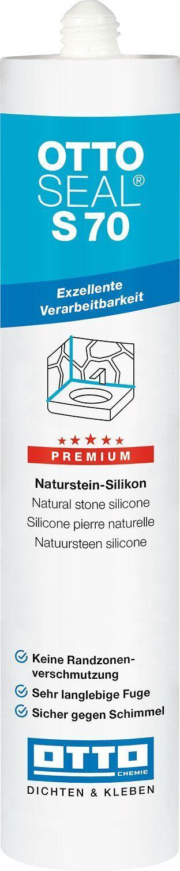Eigenschaften
GTIN:
4030574053597
HAN:
1926443
Anwendung
außen, innen
Eigenschaften
fungizid eingestellt
Farbton
grau
Werkstoff
Silikon
Anzahl Komponenten
1
Brandverhalten
E
Dichte (kg/m³)
1.300,00
Lagerfähigkeit in Monaten
15,00
Temperaturbeständigkeit (°C)
-40,00 - 180,00
Verarbeitungstemperatur (°C)
5,00 - 35,00
zul. Gesamtverformung Fugendichtstoff (%)
25,00
Farbton (Herstellerbezeichnung)
manhattan

